



实验一、初识实验板——数码管实验
2018年 11月 5日

序号 | 组长  标记 |  | 教学班 | 学号 | 姓名 | 签名  （无手签无效）
1 | * |  | 16xxxx | 16XXxxxx | 张三
2 |  |  | 16xxxx | 16XXxxxx | 李四
3 |  |  | 16xxxx | 16XXxxxx | 王二
4 |  |  | 16xxxx | 16XXxxxx | 刘五
提交  日期 | 2018-11-12 |  |  | 签收： | 评价日期
评阅1 |  | 评阅2 |  | 评阅3 | 评阅4 | 平均（百分制）

XXXXXX学院
目录
实验一、初识实验板——数码管实验（实验指导书部分） 1
1 实验指导 1
1.1 实验板的硬件资源 1
1.3 基本实验要求 1
1.4 已有软件资源 2
实验一、初识实验板——数码管实验（实验报告部分） 4
2 实验报告 4
2.1 实验背景与需求分析 4
2.2 系统设计 4
2.2.1 总体设计思路 4
2.2.2 接口设计 4
2.2.3 XXX模块 4
2.2.4 YYY模块 5
2.3 功能仿真测试 5
2.3.1 测试程序设计 5
2.3.2 功能仿真过程 5
2.3.2 实验关键结果及其解释 5
2.4 设计实现 5
2.4.1 综合和下载过程 5
2.4.2 实验关键结果及其解释 5
2.5 小结 5
参考文献 5
附录A 实验板FPGA引脚速查表 6
附录B UCF文件中的定义（Verilog HDL编程时参考的I/O变量命名） 7

实验一、初识实验板——数码管实验（实验指导书部分）

1 实验指导
通过一个实际的数字逻辑电路的实现案例，熟悉EELAB-FPGACORE2实验硬件实验平台（以下简称“实验板”）的FPGA和串行PROM等核心硬件，以及按键、拨码开关、七段数码管等外设；练习通过Verilog HDL语言实现FPGA可综合代码，以及运用测试程序进行功能仿真的方法；熟悉综合和FPGA加载的过程，并实践相应的软硬件调试。

1.1 实验板的硬件资源
实验板核心的FPGA芯片的规模达到50万门，具有约1万个可配置逻辑单元（CLB），360kb（“b”表示比特，“B”表示字节，下同）的块RAM，以及约70kb分布式RAM。实验板上集成了JTAG编程芯片，通过JTAG以菊花链的形式连接PROM和FPGA芯片，可以通过USB串口直接编程。
对于实验板编程有两种方式，(1)直接下载*.bit文件对FPGA编程，这种情况下如果掉电则配置丢失；(2)将*.bit文件转换为*.mcs镜像文件，对PROM编程，形成非易失实现。
在本次实验的基本部分，用到的外设包含2路按键、2路拨码开关、2位七段数码管。在本次实验的扩展部分，建议试用实验板的UART（通过Micro USB）功能，形成具有交互式输入输出的工作状态。

1.3 基本实验要求
1）熟悉实验板资源，熟悉ISE操作环境；
2）完善数码管显示定义；
3）完善按键与数码管的配合操作；
4）采用门级电路方式实现数目管编码控制。

1.4 已有软件资源

1.4.1 时钟分频
实验板的主频为50MHz时钟，过快的时钟会过多耗能，因此设置了时钟分频的过程块，可供改写使用。

1.4.2 数码管
两个数码管采用动态刷新，需要用寄存器将它们显示的内容寄存起来，通过选通端COM[1:0]，交替刷新显示。
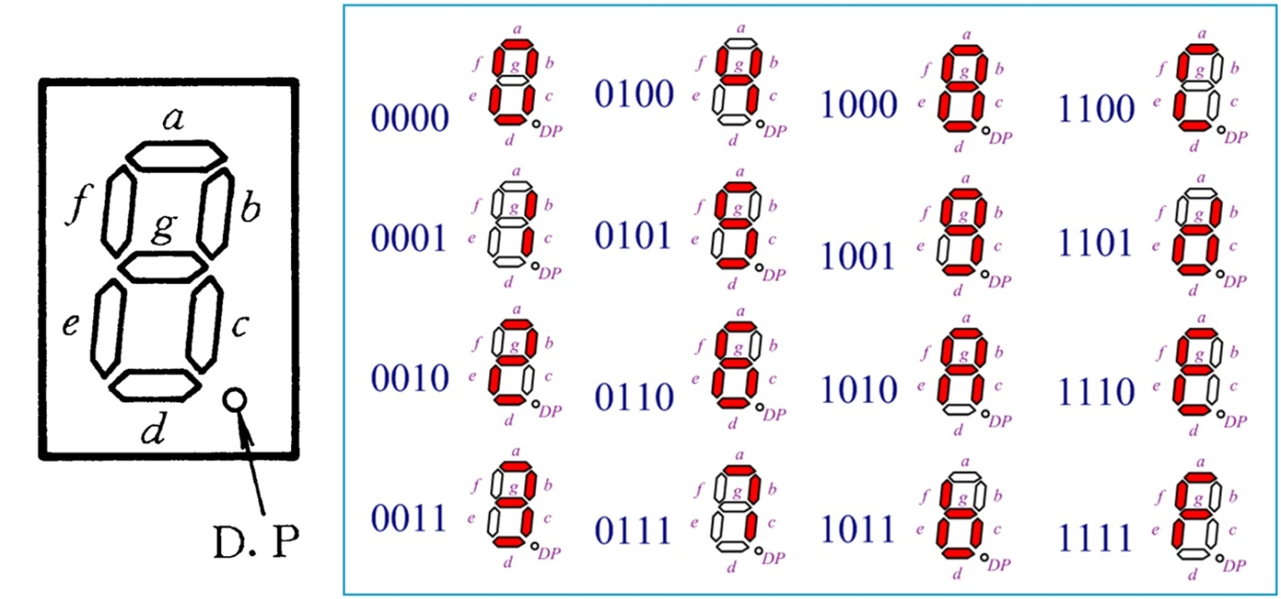
图 1 数码管分段定义

1.4.3 按键去抖
按键需要去抖，提供按键去抖模块Key可供利用。

1.4.4 已有程序框架
为了便于入门，提供“预置”模式下按键“加”、“减”计数及其电亮4个LED灯的程序。
数码管显示也提供模块Nixietube，但部分字模不全（即：A、b、C、d、E、F），请补充。

1.4.5 引脚和I/O命名
附录A提供实验板FPGA引脚速查，请结合《EELAB-FPGACORE2使用简介》查对；附录B提供一个可供参考的UCF定义，Verilog HDL编程时可参考其I/O变量命名。

1.4.6 实验板的UART
提供一个只能每次读写一个字节的UART的样例源代码，具有固定的9600波特率、8位数据位、偶校验、1位停止位。更好的UART（注：更稳定可靠、波特率可配置、有Telnet等上层协议）需要用户自行开发。

1.4.7 实验板的其它资源
具有12位的ADC芯片ADS7951，由于它和FPGA采用SPI串行接口，写控制指令和读取数据都要根据SPI总线的协议，在实验中心给出的例子程序中具有4位ADC测量的样例。（但由于注释较少，可读性较差）
在实验板上，ADC的输入范围是0到2.5伏，请注意使用，避免短路或烧毁。
用户I/O资源可以根据引脚定义进行实验，请注意电平的范围，避免短路或击穿。

实验一、初识实验板——数码管实验（实验报告部分）

2 实验报告

2.1 实验背景与需求分析
文字采用：宋体+Times New Roman （小四，1.5倍行距）；代码采用：宋体+Courier New（五号，单倍行距），题注为黑体（五号）。原则上文字为黑色，为了强调某些概念可以适当改变文字颜色，或加粗。
图表采用“插入题注”（自动编号），“图X”在图下方，“表X”在表上方，文中引用采用“交叉引用”（可以随着图号或表号的变化而自动刷新/手工按F9刷新）。
框图建议用Visio绘制后贴图；截屏图片建议用HyperSnap等软件修整完好。
示例：交叉引用示例为图 1。
图 1 示例题注
注：阅读后请删除此示例。
建议：2.1在理解的基础上概括撰写，不宜庞杂或照抄

2.2 系统设计

2.2.1 总体设计思路
建议：系统软硬件设计思路，模块划分。

2.2.2 接口设计
建议：接口设计。

2.2.3 XXX模块
建议：叙述设计实现中的关键模块，根据设计复杂度，简单的设计2~3个为宜，复杂的设计酌情设置。

2.2.4 YYY模块

2.3 功能仿真测试

2.3.1 测试程序设计
建议：如果测试案例较多，可分小节撰写。

2.3.2 功能仿真过程

2.3.2 实验关键结果及其解释

2.4 设计实现

2.4.1 综合和下载过程

2.4.2 实验关键结果及其解释
建议：如果调试过程较复杂，可分小节撰写。

2.5 小结

参考文献
- （如果有）

附录A 实验板FPGA引脚速查表
FPGA引脚序号 | 原理图引脚定义 | 引脚说明 | 备注（参考命名 等）
P36 | “Sys_CLK” | 系统时钟 | 主频：50MHz
P26 | COM1 | “位”选信号——十位 | "COM[0]"
P27 | COM2 | “位”选信号——个位 | "COM[1]"
P23 | LED_A | “段”选信号——A，共阴极 | "SEG[7]"
P18 | LED_B | “段”选信号——B，共阴极 | "SEG[6]"
P15 | LED_C | “段”选信号——C，共阴极 | "SEG[5]"
P16 | LED_D | “段”选信号——D，共阴极 | "SEG[4]"
P17 | LED_E | “段”选信号——E，共阴极 | "SEG[3]"
P22 | LED_F | “段”选信号——F，共阴极 | "SEG[2]"
P24 | LED_G | “段”选信号——G，共阴极 | "SEG[1]"
P12 | LED_DP | “段”选信号——小数点，共阴极 | "SEG[0]"
P32 | SW1 | 拨码开关第1路 | "Switch[0]"
P33 | SW2 | 拨码开关第2路 | "Switch[1]"
P79 | LED0 | LED第1路 | "LED[0]"
P83 | LED1 | LED第2路 | "LED[1]"
P84 | LED2 | LED第3路 | "LED[2]"
P85 | LED3 | LED第4路 | "LED[3]"
P62 | CS | 片选输入，以ADS7951芯片为判断方向 | "AD_CS"
P58 | SDO | ADC串行数据输出，  以ADS7951芯片为判断方向 | "AD_SDO"
P60 | SDI | ADC串行数据输入，  以ADS7951芯片为判断方向 | "AD_SDI"
P61 | SCLK | 串行时钟输入，  以ADS7951芯片为判断方向 | "AD_SCLK"
P2 | KEY0 | 按键0 | "Key[0]"
P3 | KEY1 | 按键1 | "Key[1]"
P11 | RESET | 复位按键 | 上拉，"Sys_RST"
P9 | TX | USB串口发送，  以核心FPGA为判断方向 | NET "Uart_Rx" LOC = P9;
P10 | RX | USB串口接收，  以核心FPGA为判断方向 | NET "Uart_Tx" LOC = P10;
P63 | D0 | 可扩展IO_0 | 电路板正面
P65 | D1 | 可扩展IO_1 | 同上
P66 | D2 | 可扩展IO_2 | 同上
P67 | D3 | 可扩展IO_3 | 同上
P68 | D4 | 可扩展IO_4 | 同上
P70 | D5 | 可扩展IO_5 | 同上
P71 | D6 | 可扩展IO_6 | 同上
P78 | D7 | 可扩展IO_7 | 同上
P86 | D8 | 可扩展IO_8 | 同上
P90 | D9 | 可扩展IO_9 | 同上
P91 | D10 | 可扩展IO_10 | 同上
P92 | D11 | 可扩展IO_11 | 同上
P94 | D12 | 可扩展IO_12 | 同上
P95 | D13 | 可扩展IO_13 | 同上
P98 | D14 | 可扩展IO_14 | 同上
P99 | D15 | 可扩展IO_15 | 同上
P34 | D16 | 可扩展IO_16 | 同上
说明：
- ADC采用SPI串行数据总线读入读出数据，最高SPI速度可以被配置为20MHz，ADC采样率为1MHz。

附录B UCF文件中的定义（Verilog HDL编程时参考的I/O变量命名）
NET "Sys_CLK" LOC = P36; /* EEBUAA实验板的主频为50MHz */
NET "SEG[0]" LOC = P12; /* LED_DP 数码管的小数点 */ /* “数码管”的英文为 nixietube*/
NET "SEG[1]" LOC = P24; /* LED_G */
NET "SEG[2]" LOC = P22; /* LED_F */
NET "SEG[3]" LOC = P17; /* LED_E */
NET "SEG[4]" LOC = P16; /* LED_D */
NET "SEG[5]" LOC = P15; /* LED_C */
NET "SEG[6]" LOC = P18; /* LED_B */
NET "SEG[7]" LOC = P23; /* LED_A */
NET "COM[0]" LOC = P26; /* “位”选信号COM1，“十”位 */
NET "COM[1]" LOC = P27; /* “位”选信号COM1，“个”位 */
NET "Switch[0]" LOC = P32; /* 拨码开关第1路 */
NET "Switch[1]" LOC = P33; /* 拨码开关第2路 */
NET "LED[0]" LOC = P79; /* LED0 */
NET "LED[1]" LOC = P83; /* LED1 */
NET "LED[2]" LOC = P84; /* LED2 */
NET "LED[3]" LOC = P85; /* LED3 */
NET "AD_CS" LOC = P62; /* CS */
NET "AD_SDO" LOC = P58; /* SDO */
NET "AD_SDI" LOC = P60; /* SDI */
NET "AD_SCLK" LOC = P61; /* SCLK */
NET "Key[0]" LOC = P2; /* KEY0 */
NET "Key[1]" LOC = P3; /* KEY1 */
NET "Sys_RST" LOC = P11; /* RESET */
NET "Sys_RST" PULLUP;
NET "Uart_Tx" LOC = P10; /* Uart_Tx是以外部设备为判断方向，RX以本地设备为判断方向 */
NET "Uart_Rx" LOC = P9; /* Uart_Rx是以外部设备为判断方向，TX以本地设备为判断方向 */


